МИНОБРНАУКИ РОССИИ
ФЕДЕРАЛЬНОЕ ГОСУДАРСТВЕННОЕ БЮДЖЕТНОЕ ОБРАЗОВАТЕЛЬНОЕ УЧРЕЖДЕНИЕ ВЫСШЕГО ОБРАЗОВАНИЯ

НИЖЕГОРОДСКИЙ ГОСУДАРСТВЕННЫЙ ТЕХНИЧЕСКИЙ
УНИВЕРСИТЕТ ИМ. Р.Е.АЛЕКСЕЕВА

Институт радиоэлектроники и информационных технологий
Кафедра информатики и систем управления

ОТЧЕТ
По лабораторной работе №2
«Реализация пошаговых блок-схем алгоритмов»
по дисциплине
Информатика и компьютерные технологии

РУКОВОДИТЕЛЬ:
________________ Степаненко М.А.

СТУДЕНТ:
________________ Антонова Э. А.

25-ИВТ-2-2

Работа защищена «___» ____________
С оценкой ________________________

Лабораторная работа № 2 «Реализация пошаговых блок-схем алгоритмов» по вариантам.
Цель: Построить максимально подробную блок-схему алгоритма решения задачи по вариантам.
Задание на лабораторную работу № 2: Вариант11. Задана строка, в которой есть одна открывающаяся и одна закрывающаяся скобка. Получить последовательность символов, «расположенных в скобках».

Алгоритм получает на вход строку, содержащую ровно одну открывающуюся и одну закрывающуюся скобку. Он последовательно перебирает все символы строки. Когда встречается открывающая скобка, алгоритм запоминает позицию, а затем копирует все символы до закрывающей скобки. Результат — подстрока, которая была внутри скобок.

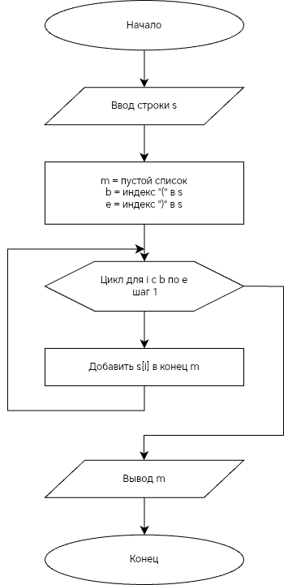
Рисунок 1 — Блок-схема алгоритма для варианта 11

Вывод: В процессе выполнения лабораторной работы я построила блок-схему алгоритма для варианта 11. Алгоритм позволяет выделить подстроку, находящуюся между открывающей и закрывающей скобками в заданной строке. Я научилась использовать основные элементы блок-схем (начало/конец, ввод/вывод, условие, цикл) и правильно отражать последовательность действий.

